KATA PENGANTAR

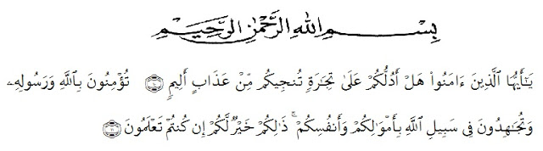
‘’Hai orang-orang yang beriman, sukakah kamu aku tunjukkan suatu perniagaan yang dapat menyelamatkan kamu dari azab yang pedih? (Yaitu) kamu beriman kepada Allah dan Rasul-Nya dan berjihad di jalan Allah dengan harta dan jiwamu. Itulah yang lebih baik bagi kamu jika kamu mengetahuinya’’(As-Saff 10-11).
Alhamdulillah dengan mengucapkan puji syukur atas kehadirat Allah SWT karena berkat rahmat dan hidayah-Nya, penulis dapat menyelesaikan proposal penelitian dengan judul “Pengaruh Lingkungan Kerja Fisik Dan Non Fisik Terhadap Kinerja Pegawai Negeri Sipil Balai Diklat PUPR Wilayah I Medan”.
Penulis berharap semoga proposal penelitian ini dapat bermanfaat bagi pihak yang memerlukan. Penulis mengucapkan terimakasih kepada semua pihak yang telah memberikan masukan sehingga proposal penelitian ini selesai. Oleh karena itu, pada bagian ini penulis ingin menyampaikan terimakasih dan penghargaan sebesar-besarnya kepada :
- Bapak Dr. KRT. Hardi Mulyono K. Surbakti selaku rektor Universitas Muslim Nusantara Al-Washliyah Medan.
- Allah SWT, yang telah melimpahkan rahmat dan karunia-Nya sehingga penulis dapat menyelesaikan penyusunan proposal penelitian ini dengan baik.
- Kedua orang tua saya yang tidak henti-hentinya memberikan nasehat, pengorbanan, bimbingan kesabaran, cinta dan kasih sayangnya, dan juga setiap doa yang selalu mengiringi langkahku.
- Ibu Shita Tiara, SE,Ak. M.Si selaku Dekan Fakultas Ekonomi
- Bapak Mutawaqil Bilah Tumanggor, SE, MM Ka. Prodi yang telah memberikan dorongan dan semangat kepada penulis selama menyelesaikan proposal penelitian ini.
- Ibu Rukmini, SE.,M.Si selaku dosen pembimbing I yang telah berkenan meluangkan waktu dan memberikan bimbingan, memberikan kritik dan saran untuk kesempurnaan laporan ini.
- Ibu Sari Wulandari, SE.,M.Si dosen pembimbing II yang berkenan meluangkan waktu dan memberikan bimbingan, kritik dan saran untuk kesempurnaan laporan ini.
- Seluruh staf pengajar dan pegawai di fakultas ekonomi jurusan manajemen Universitas Muslin Nusantara Al-Washliyah Medan
- Teman-teman mahasiswa/I manajemen yang mendoakan dan memberikan dorongan kepada penulis selama menyelesaikan proposal penelitian ini.
Penulis menyadari sepenuhnya bahwa proposal penelitian ini jauh dari kata sempurna dan perlu pengembangan dan kajian lebih lanjut. Oleh karena itu, segala kritik dan saran yang positif dan sifatnya membangun sangat diharapkan penulis guna menyempurnakan lagi proposal penelitian ini dan semoga bermanfaat bagi orang yang membutuhkan.

Medan, Februari 2020
Penulis

Helmi Damayanti
NPM : 163114310

